大精日掐起来了，一个威胁杀人，一个扬言遣送

有理儿有面 [有理儿有面](javascript:void(0);)

**有理儿有面**

微信号 youli-youmian

功能介绍 你说是不是

2022-10-02[原文](https://mp.weixin.qq.com/s?__biz=Mzg3MjEyMTYyNg==&mid=2247572562&idx=2&sn=7643d907a411c96ccdc8d25ed6726e63&chksm=cef78827f98001315ffff0653f64403e9d1d2229d338fdf02927fd523c7c34912440c7f9ae4e&scene=27#wechat_redirect&cpage=297) 发表于

收录于合集

以下文章来源于侠客栈 ，作者闻韬





**全文共2678字，图片29张，预计阅读时间为8分钟。**

**文章转载自侠客栈**



▼

近日，中国的网民在吃一个大瓜——移民日本的两大顶级精日王小山与王志安，在推特上用简体中文掐了起来。

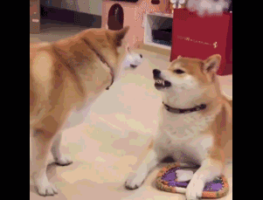

今年6月时，王小山发贴称王志安太恶心了，找他的几个朋友要他的黑料。还说王志安有一亿美元的融资计划，要王志安别老想着搞他。

王志安转了王小山的帖子，说王小山是“祥林嫂”，否认对他挖黑料的指控，还说“他也太高看自己了，他有啥影响力值得我去调查？”还说王小山整天在网上发毫无证据的谣言，建议王小山去看心理医生。

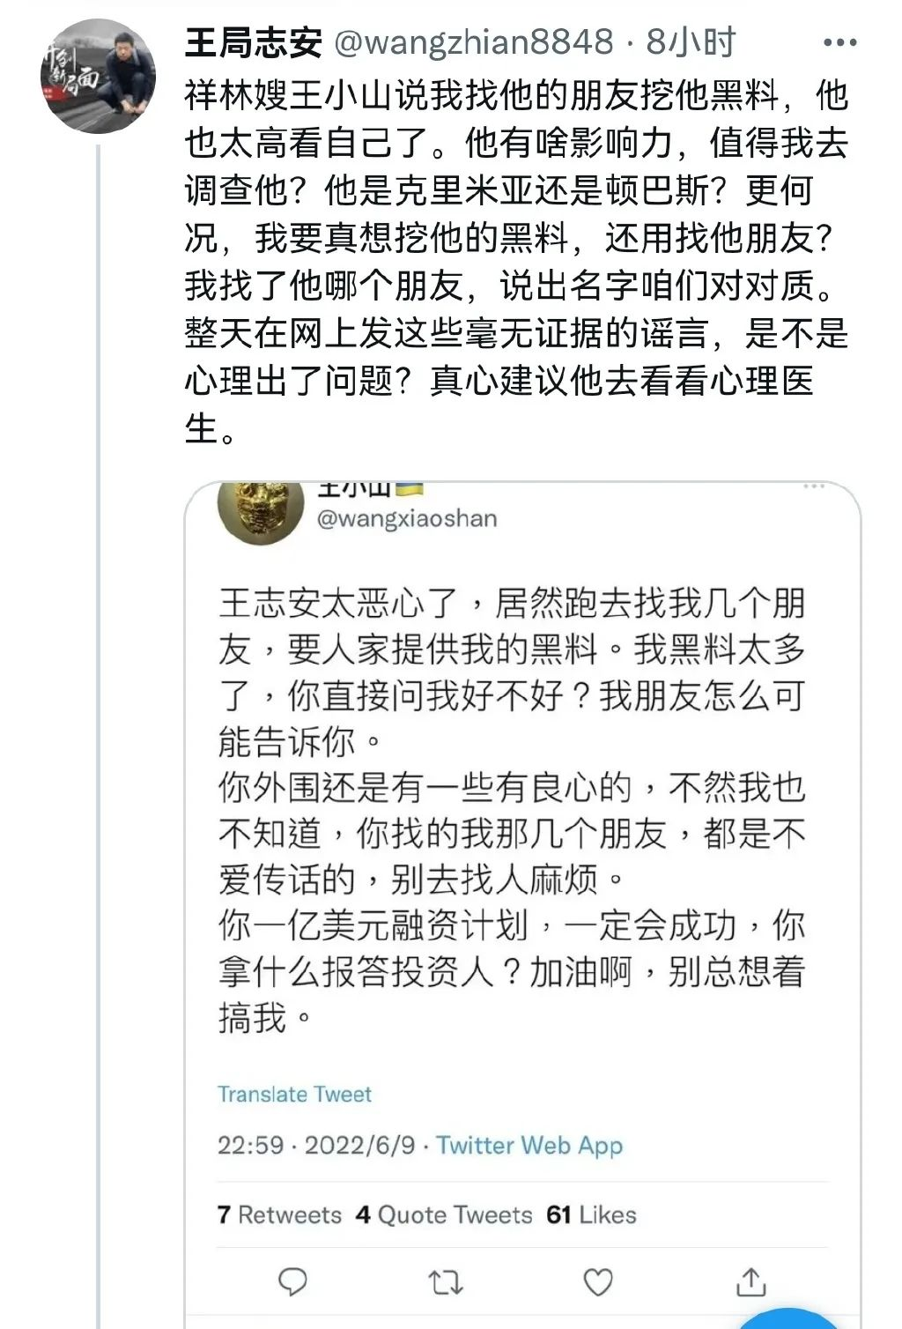

之后，王志安又连续发贴，先是否认王小山所说的他的一亿美元的融资，说这是王小山对他的低级造谣，然后说王小山拉黑了他，想找人给王小山带个话，请王小山放心睡觉，他不会调查王小山。

8月21日，王小山发贴，骂“王志安这个贱货”。之后，王小山又连续发贴骂王志安，说辛苦做个视频回应王志安“这坨狗屎实在不值得”。

王小山还发贴说“王志安这样人受到那么多关注，这个世界有多荒谬”，还指王志安是“真坏13” 。

有王志安的“铁粉”喊话王小山，称王小山不敢和王志安当面对质，是缩头乌龟，王小山回复说“我什么可跟一个坏13对质的”，还说“我和他是见面喉咙插一刀的关系”，还说“知道小指头是怎么死的吗？”

王小山还专门回复了一句话“何止骂，要杀的”。

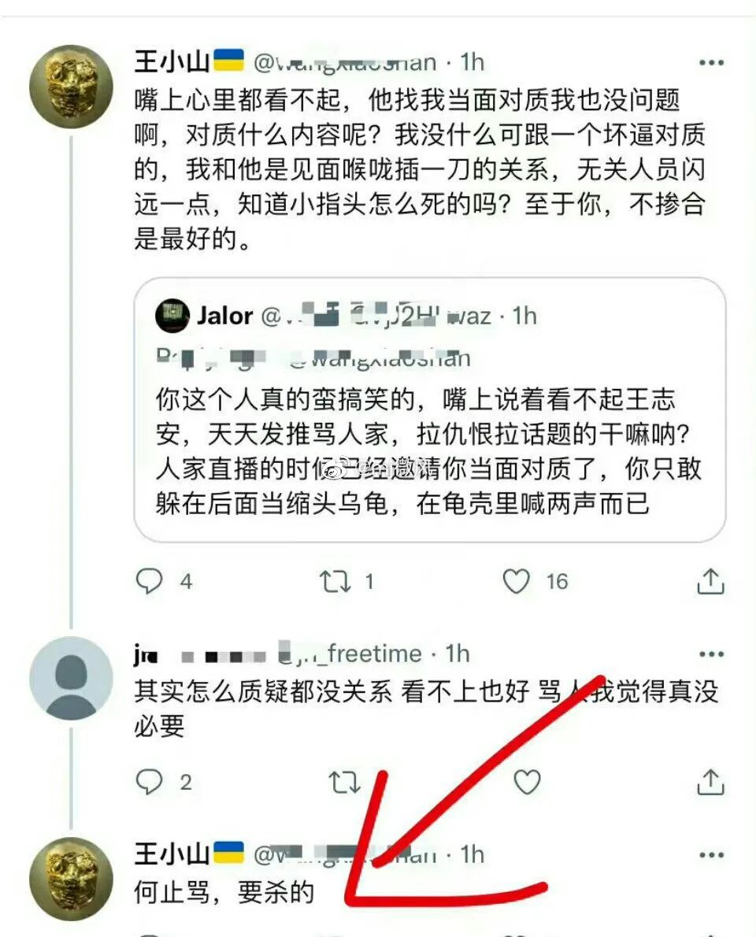

关于王小山所说的“小指头”之死，是美剧《冰与火之歌》中的主角之一，是被另一主角二丫割喉而死的。

也就是说，王小山想杀了王志安，而且是想割了王志安喉。

王小山还说王志安贩毒、卖大麻。

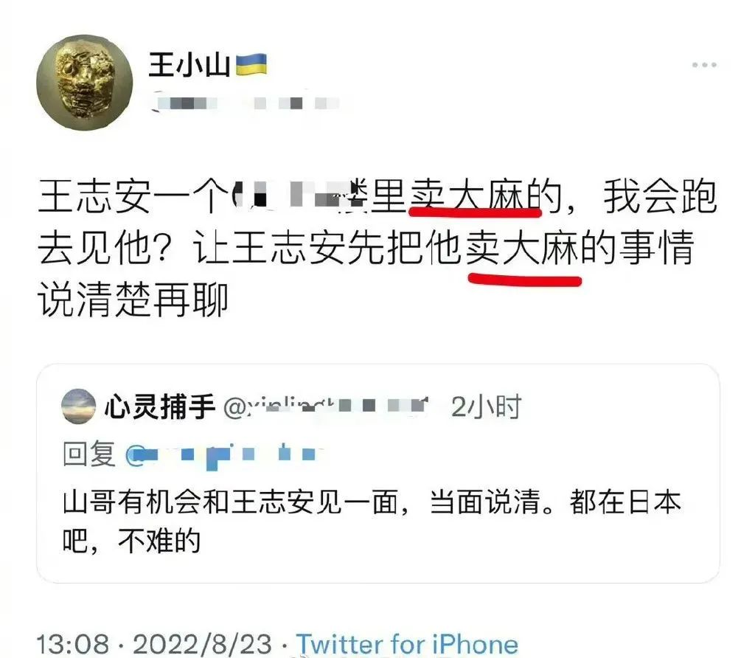

王小山还公开喊话并辱骂王志安，说王志安害了很多人。还发贴说王志安如果不起诉他都不好意思。

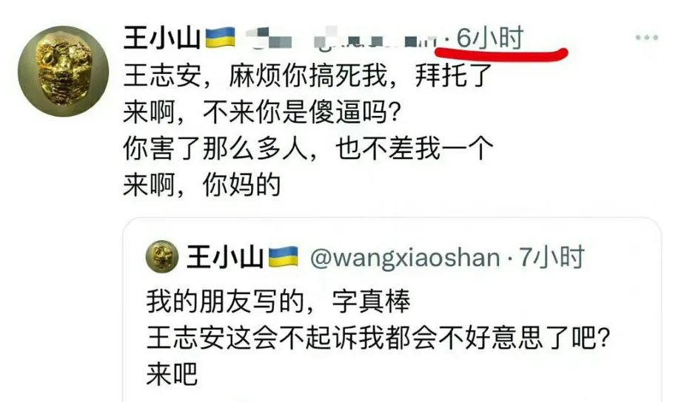

王小山发贴喊话王志安，说“余生拿来复仇”，说王志安“何必这么害我”、“你何必来日本呢？”

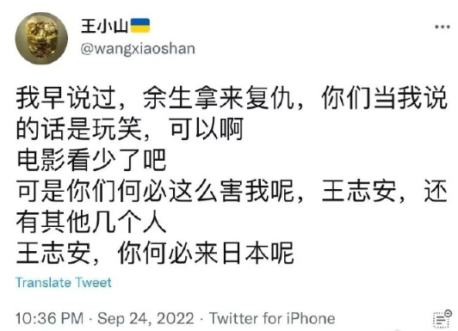

有王小山的“铁粉”对王小山说“上庭的时候见面直接干死王志安”，王小山回复说“只是很怕他不去告我”。

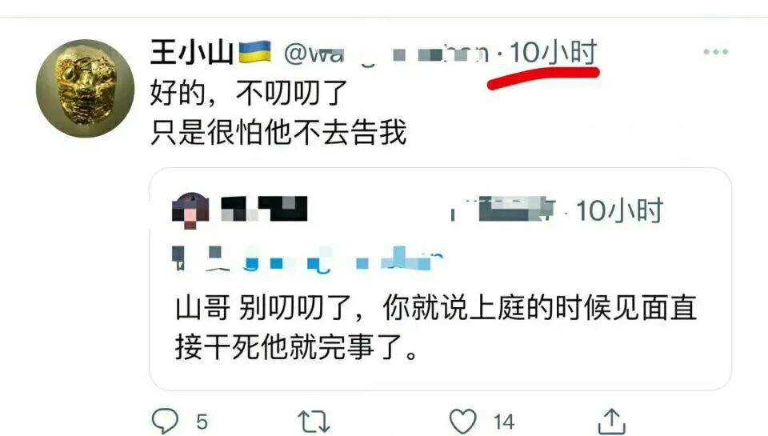

有王小山的“铁粉”担心王小山被日本驱逐，劝王小山给王志安道歉，王小山发贴说给“给王志安这坏13道歉不是我的性格”。

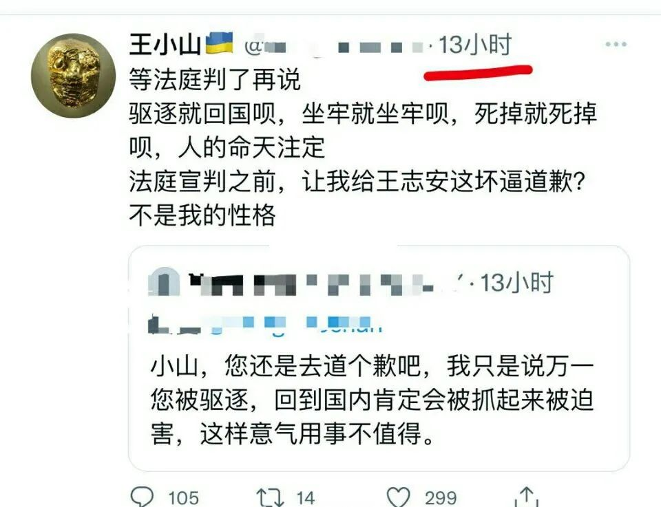

还有人劝王小山给王志安道歉，王小山回复说“吓死我了”。

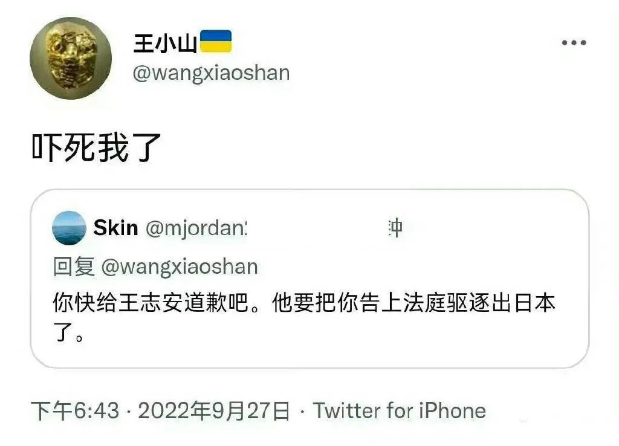

王小山对于有人劝和他和王志安，说“我也不嫌事大，小事没兴趣”。

对于王小山的辱骂与割喉恐吓，王志安也通过社交网络反击。

王志安发贴说王小山常年在网上造谣他，说他知道王小山生活不如意，所以把他送监狱有些于心不忍，劝王小山不要再随意其辱，再有冒犯他就要出手了。

对于王小山的割喉威胁，王志安发贴回应，称“对于一个敢去战区采访的记者来说这种威胁没有意义”，王志安还称已经找律师固定了证据，称这种帖子在日本是犯罪，称王小山的这些言论足以让进监狱、签证被吊销、被驱离日本。

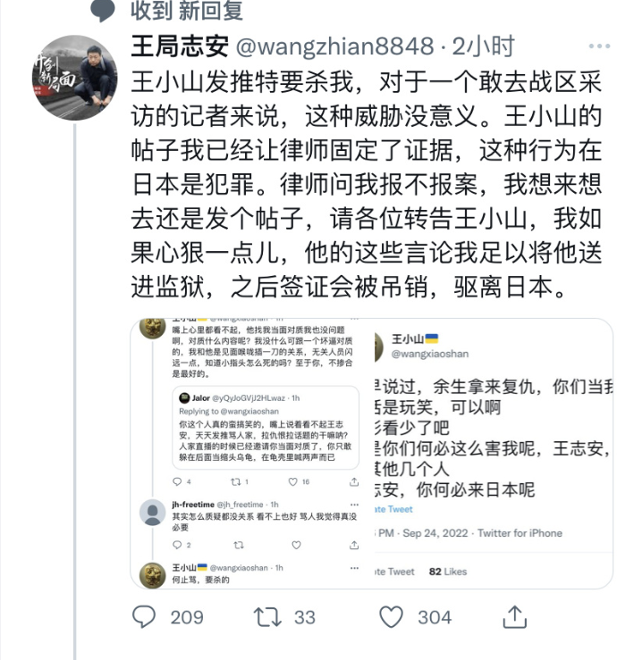

从王志安的话来看，王小山目前并没有入籍日本，还是中国国籍。

王志安说要把王小山挂路灯。

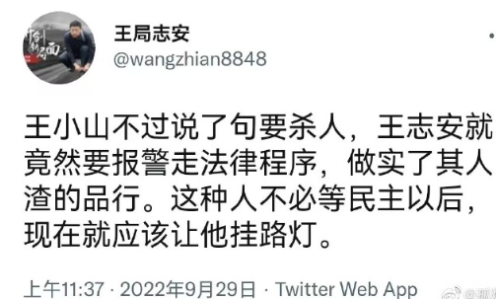

那么，王小山与王志安，都是什么样的人呢？

公开资料显示：王小山，男，东北人，1990年毕业于北京师范大学中文系。中国著名专栏作家。1997年接触网络，游荡于新浪各个BBS，曾用网名黑心杀手、大家乐、白雪皑皑、打伞和尚等数十个笔名开创网络黑通社写作风格。被人称作全国十大网络写手，网络“四大杀手”之首，开创网络黑通社写作风格。新浪微博最早的一批红人，有粉丝240多万。前南方都市报娱乐编辑。曾在南方都市报上开设“大话明星”专栏。出版杂文集《大话明星》、《这个杀手不太冷》、《亲爱的死鬼》等著作。曾供职于多家媒体，曾为《南方体育》、《南方周末》等媒体撰写专栏，2003年末跟随程益中创建《新京报》，并担任该报首任文化娱乐部主编，而后又曾担任搜狐总编辑助理，后就任于《体育画报》中文版，担任首席记者兼主笔。2010年前后，他在《新京报》和《南方都市报》开设专栏。

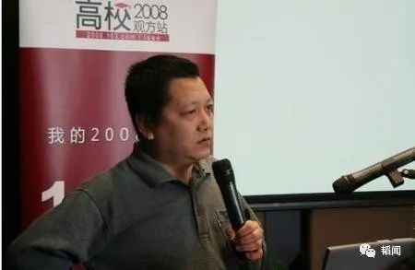

百家百科上还说“王小山领导下的《新京报》文化部和娱乐部有声有色，在国内同行中堪称一流。”

2012年5月8日，王小山新浪微博账号@王小山 被新浪强制注销。对于注销原因，百家百科说“不知什么原因”。

2011年3月11日日本大地震及日本福岛第一核电站大量放射性物质泄漏，导致发生自苏联切尔诺贝利核事故之后最严重的核事故后，王小山等人前往日本灾区，此后就多了了一个身份，日本房产经纪人。他在日本大阪买了房子，做起了房地产经纪人。

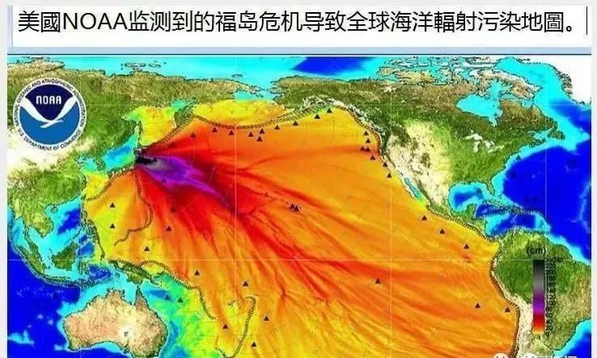

现在王小山个人推特上的自我介绍是：日本不动产经纪人、日本移民咨询顾问。

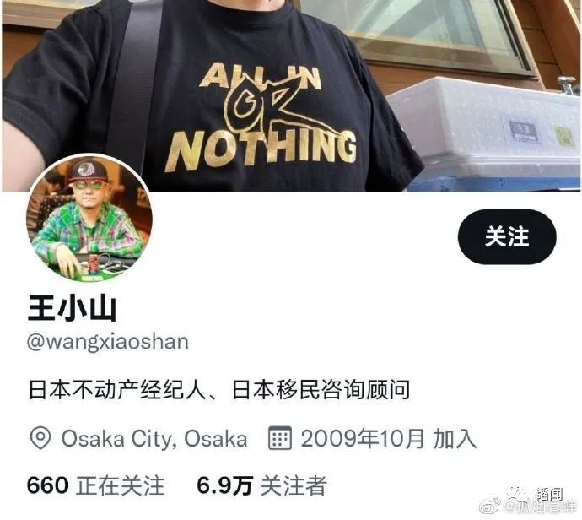

王小山在网络上最为留名千古的一件事，是在特朗普与希拉里竞选美国总统时，王小山放话“川普没戏，立此存照，他要能当总统，直播吃翔。敢对赌的才行，赌不赢你吃，否则不算数，留言起哄的滚粗”。

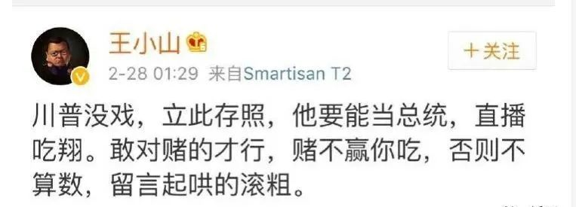

不过后来特朗普还真做上了美国总统，不过王小山并没有直播吃屎。

日本前首相安倍晋三被刺杀，王小山忍不住痛哭一场，很孝。

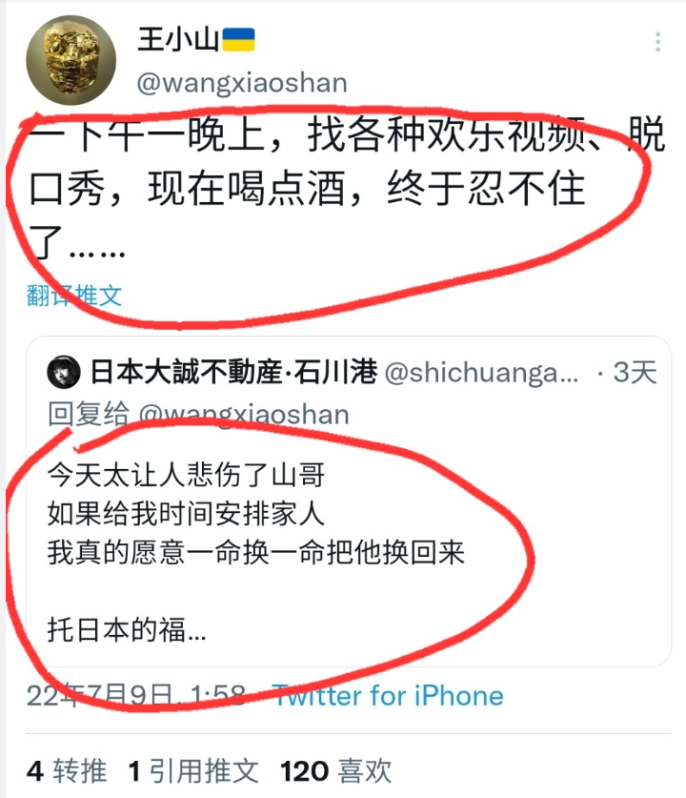

比起王小山，王志安名头更大。

公开资料显示：“王局志安”，本名王志安，先后毕业于武汉大学、北京大学，后任央视记者，新京报首席调查记者、媒体编辑、策划。

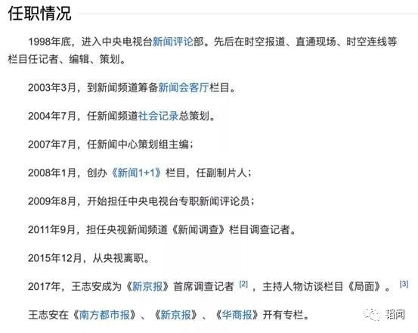

相当年王志安在微博是呼风唤雨、指点江山，微博上粉丝近7百万之巨，是公知圈里响当当的“头牌”。



可是王志安不仅仅崇日媚美，还以在网上挑战民族情绪底线为荣，最后在2019年被全网封号。网民当年送给他一句话：你修不好装坏的硬盘！

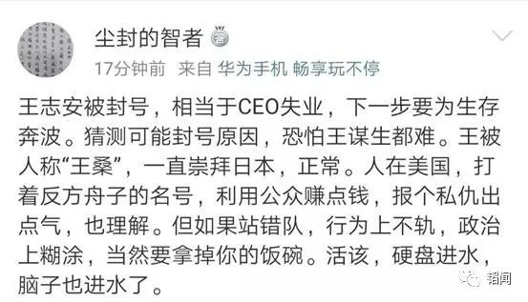

据说王志安在被全网封杀后立即办了移民手续，移民日本，变成了货真价实的日本人，就更放飞自我，在境外社交平台推特上开始了吹日、舔美、攻击污蔑抹黑中国的人生。

王志安让大家说的最多的，是在2011年3月19日福岛核灾难8天后，王志安就立下flag，说一年以后，整个世界一定会惊诧于日本重建的速度和勇气。

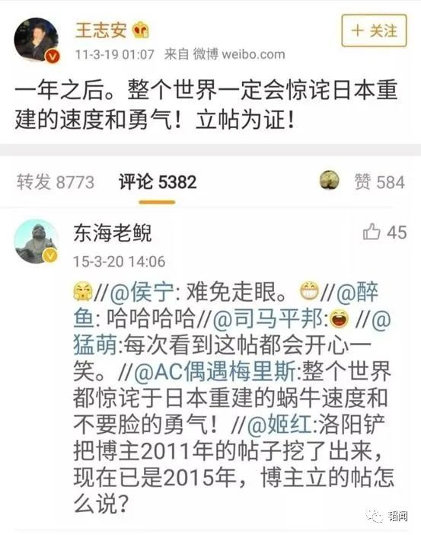

此后，每隔一年，王志安就会被中国的网民拉出来晒一翻、用事实打他的脸。不过无所谓，他又不要脸！

直至今年3月时，王志安还在为日本洗地、歌功颂德，对于日本福岛核事故过去十周了却仍有4万多难民无家可归、840平方公里污染区仍有85%辐射超标的事实，他的解释是日本人的标准太高了，导致看起来进度有点慢......

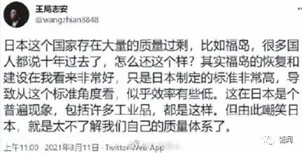

王志安还吃核辐射大米，称日本核食很安全。

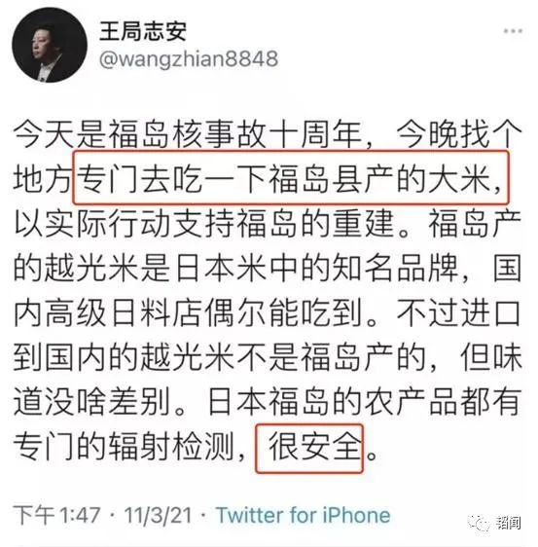

王志安还拼命的为日本排放核废水这种对全人类、对地球、对人类未来的重大犯罪行为洗地。

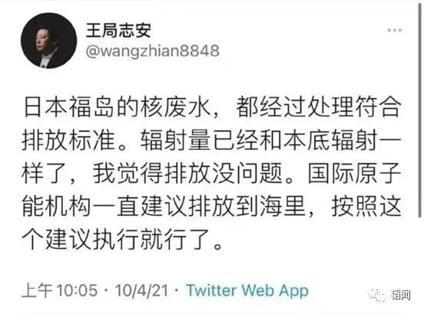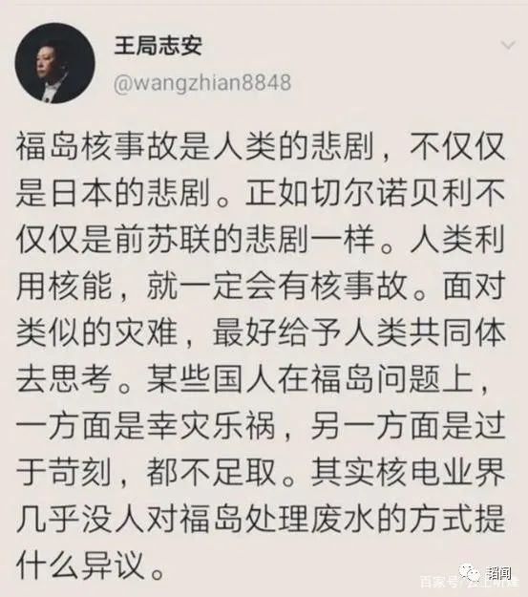

疫情暴发以后，王志安几乎每天都在赞美美国瑞德西韦，同时用尽全力抹黑我国莲花清瘟。

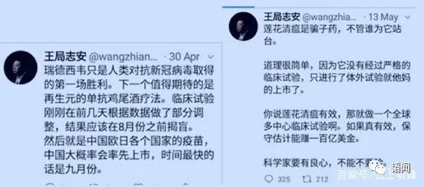

2020年美国因疫情死亡超过60万人，王志安说是“人文精神”、“悲天悯人的价值观”。



2020年5月18日，王志安舔日本上了一个新“境界”，称“日本创造了一个奇迹”，“这个世界不是只有封城才能消灭疫情，日本告诉全球这个道理”。

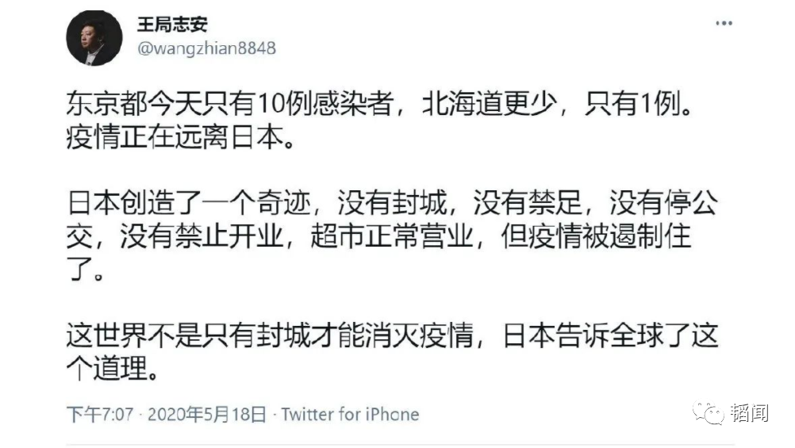

日本疫情的崩盘后王志安的心态也崩了，2021年3月他居然开始对日本不满了，居然称“日本政府连加拿大澳大利亚都不如”。

日本前首相安倍被刺之后，王志安比王小山更孝，直接深夜去尽孝了。

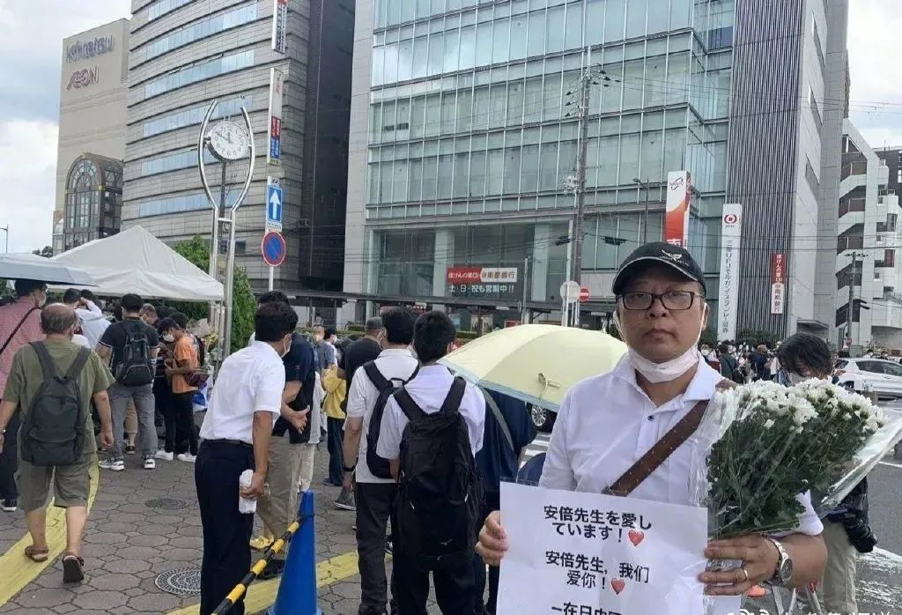

王小山与王志安，可都是安倍晋三的孝子啊！

接下来，让我们继续围观王小山与王志安的看撕咬吧！

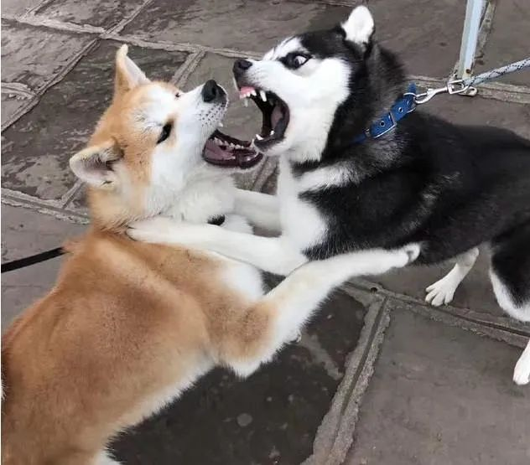

**图片源自网络**





**关注公众号：**

**有理儿有面**

**理   性｜   揭   秘｜   探   讨**







### 精选留言

用户设置不下载评论